ĐẢNG BỘ HUYỆN PHÚ TÂN | ĐẢNG CỘNG SẢN VIỆT NAM
ĐẢNG ỦY THCS-THPT PHÚ TÂN
CHI BỘ KHỐI TỰ NHIÊN

BÀI DỰ THI
Cuộc thi sáng tác, quảng bá các tác phẩm văn học, nghệ thuật và báo chí về chủ đề “Học tập và làm theo tư tưởng, đạo đức, phong cách Bác Hồ, Bác Tôn ” giai đoạn 2024 – 2025



CHỦ ĐỀ: GƯƠNG NGƯỜI TỐT VIỆC TỐT

Họ và tên tác giả: NGUYỄN MINH TUYÊN
Đơn vị công tác: TRƯỜNG THCS VÀ THPT PHÚ TÂN
Số điện thoại: 0942 442 522

BÀI DỰ THI

Cuộc thi sáng tác, quảng bá các tác phẩm văn học, nghệ thuật và báo chí về chủ đề “Học tập và làm theo tư tưởng, đạo đức, phong cách Bác Hồ, Bác Tôn ” giai đoạn 2024 – 2025.
CHỦ ĐỀ: “ GƯƠNG NGƯỜI TỐT VIỆC TỐT- TẤM GƯƠNG ĐẠO ĐỨC HỒ CHÍ MINH TRONG TÂM HỒN NGƯỜI VIỆT NAM’
Thể loại: Ký văn học
Nội dung bài viết:

LỜI MỞ ĐẦU
Trong dòng chảy hối hả của cuộc sống hiện đại, khi mà những giá trị nhân văn đôi khi bị lu mờ bởi những lợi ích cá nhân, lại có những tấm gương sáng chói của lòng nhân ái, của sự hy sinh và sẻ chia không mệt mỏi. Ở Ấp Phú Trung, xã Phú Thọ, huyện Phú Tân, tỉnh An Giang, tấm gương ấy được thể hiện sống động qua hình ảnh của Ông Phạm Văn Búa, sinh năm 1960 – người làm việc tốt, người sống nhân hậu, và luôn noi theo tinh thần đạo đức Hồ Chí Minh.
Tác phẩm dưới đây là bản hùng ca của lòng nhân ái, của tình thương yêu vô bờ bến đối với đồng bào, trẻ em, người già và những hoàn cảnh khó khăn. Cùng nhau, chúng ta hãy lắng nghe, cảm nhận và noi theo những hành động cao đẹp ấy để xây dựng một xã hội công bằng, nhân ái và tràn đầy yêu thương.
HÀNH TRÌNH CỦA MỘT TẤM GƯƠNG NHÂN ÁI
Những Nét Đặc Trưng của Tấm Gương Con Người
Ở một miền quê yên bình của tỉnh An Giang, nơi những cánh đồng lúa xanh mướt và những dòng sông êm đềm chảy qua, giá trị của tình người và lòng nhân ái được vun đắp từ bao đời nay. Trong không gian ấy, tấm gương của người làm việc tốt luôn là niềm tự hào của cộng đồng. Tấm gương ấy được xây dựng từ những hành động giản dị nhưng đầy ý nghĩa – những việc làm không hề trân quý bởi vật chất mà chính là tình yêu thương, sự sẻ chia và lòng tận tụy đối với mọi người.
Hành Trình Của Ông Phạm Văn Búa
Ông Phạm Văn Búa không chỉ là một người có lối sống giản dị mà còn là người thắp sáng niềm tin yêu cuộc sống cho bao người xung quanh. Sinh sống và cống hiến tại Ấp Phú Trung, xã Phú Thọ, huyện Phú Tân, ông đã dành trọn cả cuộc đời mình cho những hoạt động từ thiện và xã hội hoá. Không kể những khó khăn, khi những cơn bão, mưa lũ hay những thăng trầm của cuộc sống tới, lòng quyết tâm của ông vẫn luôn bền bỉ, rạng rỡ như ngọn đuốc soi sáng con đường tình người.
Ông Búa đã và đang là người khơi nguồn cảm hứng cho biết bao người, từ những người dân nơi đây đến những đồng bào xa xôi. Tấm gương của ông không chỉ được thể hiện qua lời nói mà còn qua những hành động cụ thể, chân thật và đầy ý nghĩa.
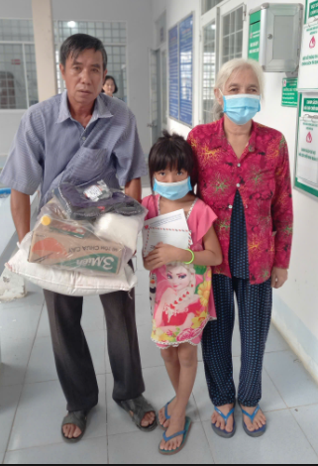
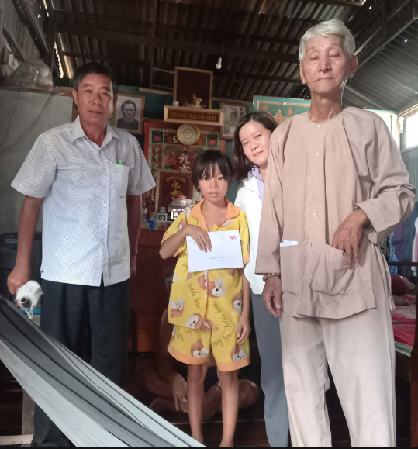
NHỮNG VIỆC LÀM TỎA SÁNG NHÂN ÁI
Chia Sẻ Yêu Thương với Trẻ Em Khuyết Tật và Người Già Neo Đơn
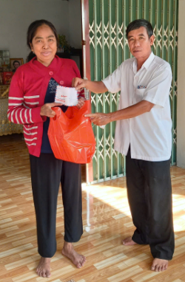
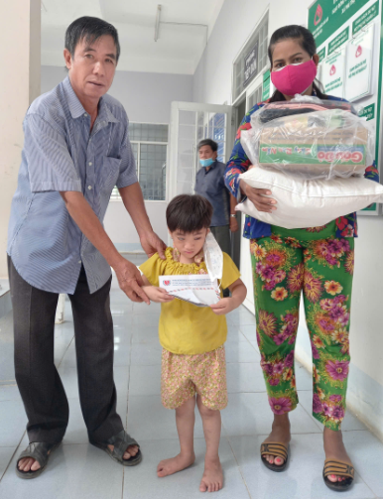
Không ít người đã phải trải qua những lúc cô đơn, khi mà những khó khăn của cuộc sống đè nặng tâm hồn. Trong những hoàn cảnh đó, chính tình thương và sự quan tâm kịp thời có thể mang lại niềm hy vọng mới. Ông Phạm Văn Búa hiểu rất rõ điều này. Qua những năm tháng lao động miệt mài, ông đã giúp đỡ không chỉ trẻ em khuyết tật – những mầm non bé nhỏ cần được vun đắp yêu thương từ sớm – mà còn những người già neo đơn, những tâm hồn cô đơn cần một vòng tay ấm áp.
Ông thường xuyên đến thăm hỏi, trò chuyện, lắng nghe những tâm sự của họ. Không chỉ dừng lại ở lời nói an ủi, ông còn dành những khoản tiền nhỏ nhưng đầy ý nghĩa vào những lúc khó khăn, giúp họ vượt qua những thử thách trong cuộc sống. Sự hiện diện của ông như một tia nắng ấm giữa mùa đông lạnh giá, xua tan những nỗi cô đơn và mang lại niềm tin yêu vào cuộc sống.
Dấu Ấn của Tổ 20 Người: Cộng Sức Cho Cộng Đồng
Nhận thức được sức mạnh của đoàn kết và sự lan tỏa của tinh thần tương thân tương ái, Ông Phạm Văn Búa đã thành lập “Tổ 20 người”. Đây không chỉ là một tổ chức tình nguyện mà còn là một tập thể gắn bó bởi lòng nhiệt huyết, tình người và niềm tin vào một xã hội tốt đẹp hơn. Mỗi thành viên trong tổ đều góp phần nhỏ bé nhưng vô cùng quý giá vào những hoạt động nhân đạo, từ việc đóng góp tiền bạc đến công tác xã hội hoá, đến những chuyến thăm hỏi, trao quà cho những người có hoàn cảnh khó khăn.
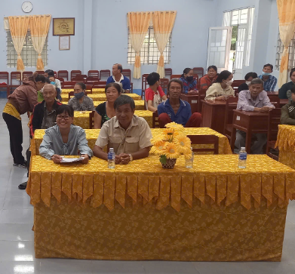
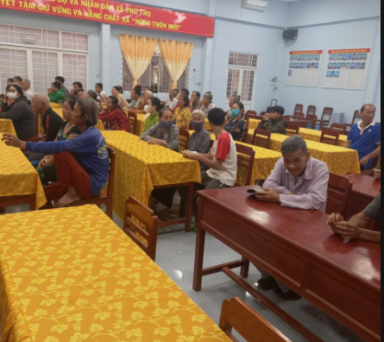
Những buổi họp mặt, những cuộc trao đổi tâm tình giữa các thành viên luôn tràn đầy sự ấm áp và đồng cảm. Mỗi người, dù là người cao tuổi hay người trẻ, đều tìm thấy niềm tin mới, động lực mới để tiếp tục cống hiến cho cộng đồng. Tinh thần “một nhà, một lòng” của Tổ 20 người đã lan tỏa mạnh mẽ, góp phần tạo nên một mạng lưới hỗ trợ vững chắc trong vùng.

Hỗ Trợ Bệnh Nhân Nghèo: Hành Trình Miễn Phí Bằng Hai Chiếc Xe Cấp Cứu
Trong những lúc khẩn cấp, khi sức khỏe con người gặp nguy cơ đe dọa, sự giúp đỡ kịp thời chính là ranh giới giữa sự sống và cái chết. Nhận thấy điều đó, Ông Phạm Văn Búa đã không ngần ngại đầu tư, góp phần tạo nên hai chiếc xe cấp cứu miễn phí. Chính nhờ hai “chiếc xe của hy vọng” này mà hàng trăm bệnh nhân nghèo được đưa rước từ bệnh viện tuyến huyện đến các bệnh viện thành phố để được điều trị chuyên sâu mà không phải lo lắng về chi phí vận chuyển.
Hành động ấy không chỉ thể hiện tinh thần nhân đạo cao cả mà còn là minh chứng sống động cho niềm tin vào giá trị của cuộc sống. Trong từng chuyến xe, giữa những ánh mắt lo âu của bệnh nhân, lại toả ra những nụ cười biết ơn, như lời khẳng định rằng tình người có thể vượt qua mọi ranh giới vật chất.
Tặng Xe Lăn Cho Người Khuyết Tật: Gieo Niềm Tin Và Sự Vươn Lên

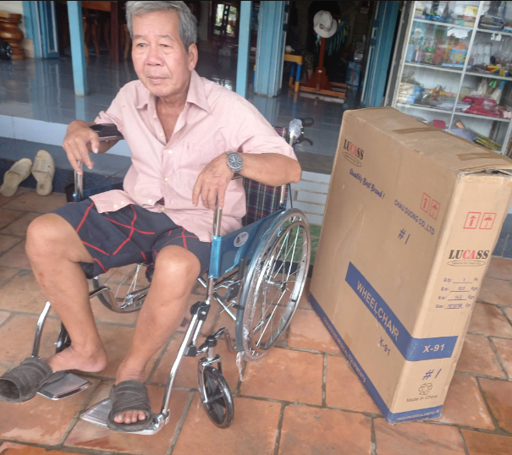
Không dừng lại ở những hành động đã kể, Ông Phạm Văn Búa còn dành sự quan tâm đặc biệt cho người khuyết tật. Nhận thấy rằng, sự hỗ trợ về phương tiện di chuyển có thể giúp họ cải thiện chất lượng cuộc sống và tự lập hơn, ông đã tổ chức các chiến dịch tặng xe lăn cho những người khuyết tật có hoàn cảnh khó khăn. Mỗi chiếc xe lăn không chỉ là món quà vật chất mà còn là biểu tượng của niềm tin, của sự tự chủ và hy vọng vào một cuộc sống độc lập, đầy đủ hơn.
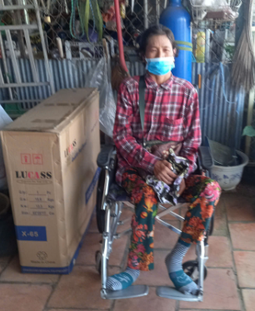
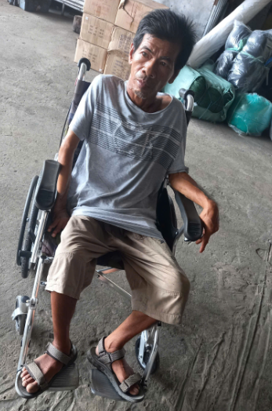

TÂM HỒN VÀ PHONG CÁCH LÀM VIỆC THEO TẤM GƯƠNG HỒ CHÍ MINH
Đạo Đức Hồ Chí Minh – Kim Chỉ Nguyên Tắc Sống
Tấm gương của Hồ Chí Minh luôn là nguồn động lực to lớn cho những ai khao khát cống hiến cho dân tộc. Với tinh thần “Học, Lành, Sạch, Liêm”, Hồ Chí Minh đã dạy chúng ta rằng không có gì cao quý hơn tình yêu thương con người, không có gì bền vững hơn lòng nhân ái và sự hy sinh hết mình vì lợi ích chung. Ông là người thắp sáng ngọn đuốc của tình người, là kim chỉ nam cho mọi hành động của những người yêu nước, yêu dân.
Ông Phạm Văn Búa, với tấm lòng rộng mở và niềm tin vững chắc vào sự nghiệp xây dựng xã hội công bằng, đã lấy tấm gương ấy làm chuẩn mực cho mọi hành động của mình. Mỗi quyết định, mỗi hành động đều được thực hiện theo tinh thần giản dị, chân thật và luôn hướng về người khác. Chính vì thế, những giá trị mà ông theo đuổi không chỉ là những nguyên tắc đạo đức, mà còn là lời hứa không bao giờ từ bỏ niềm tin vào tình người.
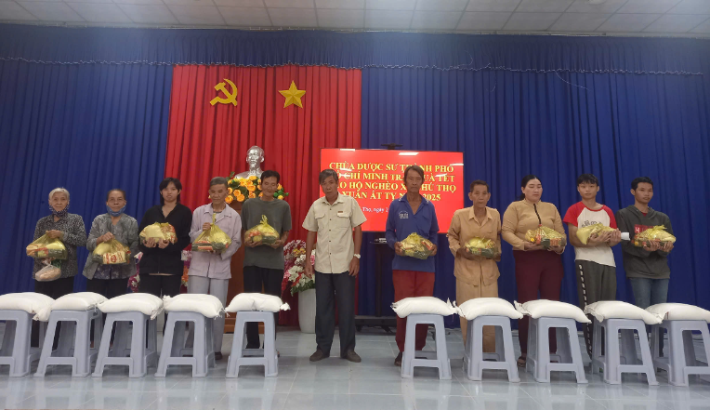

Ứng Dụng Tinh Thần Khiêm Tốn và Tận Tâm Trong Công Tác Xã Hội
Dù đã có những thành tựu đáng nể, Ông Phạm Văn Búa vẫn luôn giữ cho mình sự khiêm tốn, giản dị trong cách sống và làm việc. Trong mỗi hoạt động, dù là thăm hỏi, tặng quà hay vận động, ông luôn đặt lợi ích của người khác lên hàng đầu. Điều đó không chỉ tạo nên niềm tin, sự kính trọng của cộng đồng mà còn là minh chứng sống động cho tinh thần “vì nhân dân, vì sự nghiệp xây dựng đất nước” của Hồ Chí Minh.
Ông không bao giờ đòi hỏi sự tán thưởng, mà chỉ mong rằng, qua những việc làm của mình, mỗi người dân, mỗi học sinh hay bệnh nhân đều tìm thấy niềm tin vào cuộc sống, được truyền cảm hứng để tiếp bước và cống hiến cho cộng đồng. Đó chính là sức mạnh vô hình của lòng nhân ái, của tinh thần khiêm tốn và tận tâm, những giá trị mà ông đã gieo trồng và vun đắp không ngừng nghỉ.
NGHĨA VỤ GIÁO DỤC VÀ KHỞI ĐỘNG TƯ DUY HỖ TRỢ HỌC SINH
Vai Trò của Hội Khuyến Học Trường Trung Học Cơ Sở và Trung Học Phổ Thông Phú Tân
Không chỉ dừng lại ở công tác xã hội hoá, Ông Phạm Văn Búa còn đóng vai trò quan trọng trong Hội khuyến học của trường Trung học Cơ sở và Trung học Phổ thông Phú Tân. Đây là nơi tập hợp những tâm hồn trẻ, những ước mơ và khát vọng vươn lên từ nghịch cảnh. Ông luôn nhận thức sâu sắc rằng, giáo dục chính là nền tảng cho sự phát triển của đất nước, là chìa khóa mở ra cánh cửa tương lai cho bao thế hệ.
Thông qua Hội khuyến học, ông đã tích cực vận động, huy động sự chung tay của cộng đồng để xây dựng những phòng học mới, cải thiện điều kiện học tập cho học sinh. Không ít lần, ông đã trực tiếp tham gia vào những hoạt động xã hội hoá, từ việc kêu gọi sự giúp đỡ của các doanh nghiệp, cá nhân đến việc tổ chức các buổi gặp gỡ, tư vấn cho học sinh vượt qua khó khăn học tập.
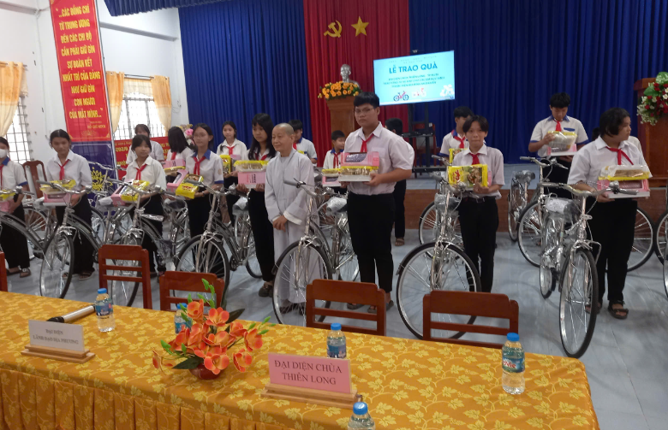

Sự Đóng Góp Để Xây Dựng Tương Lai Cho Trẻ Em
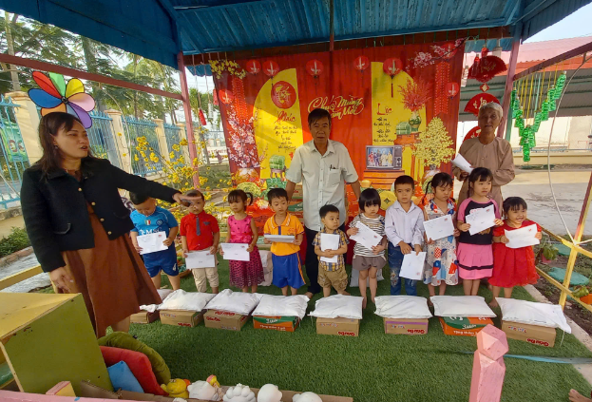
Trong những dịp lễ lớn như Tết Nguyên Đán hay Ngày Quốc tế Thiếu nhi, không khí vui tươi, ấm áp lại càng được lan tỏa nhờ những món quà, những lời chúc chân thành từ ông đến với trẻ em và người nghèo. Hành động ấy không chỉ giúp làm dịu đi những vết thương của cuộc đời mà còn khơi gợi trong mỗi đứa trẻ niềm tin vào một tương lai tươi sáng, nơi mà mọi khó khăn đều có thể vượt qua nhờ sức mạnh của tình người.
Ông tin rằng, chỉ cần mỗi người chúng ta biết sẻ chia, biết yêu thương, thì dù ở bất cứ hoàn cảnh nào, đều có thể vươn lên và đạt được những thành công vượt trội. Và đó chính là thông điệp nhân văn mà ông muốn gửi gắm đến cộng đồng, đến từng học sinh, sinh viên và mỗi người dân Việt Nam.
HÌNH ẢNH MINH HỌA – NHỮNG KHOẢNH KHẮC ĐẸP
Những hình ảnh được chắt lọc từ thực tế, ghi lại từng khoảnh khắc thiêng liêng trong hành trình nhân ái của Ông Phạm Văn Búa. Những bức ảnh không chỉ mang tính tài liệu mà còn là những tác phẩm nghệ thuật, tôn vinh giá trị của lòng nhân ái và sự cống hiến không ngừng.
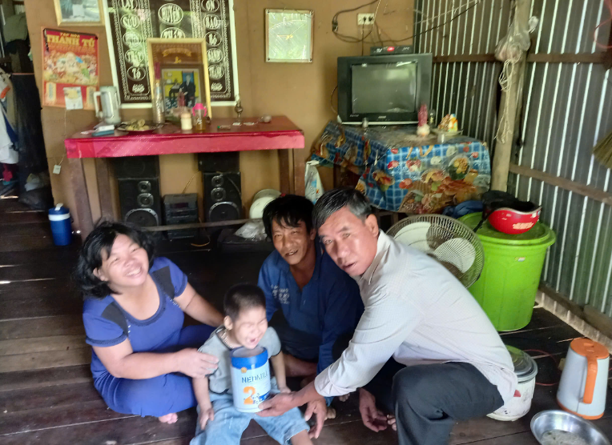
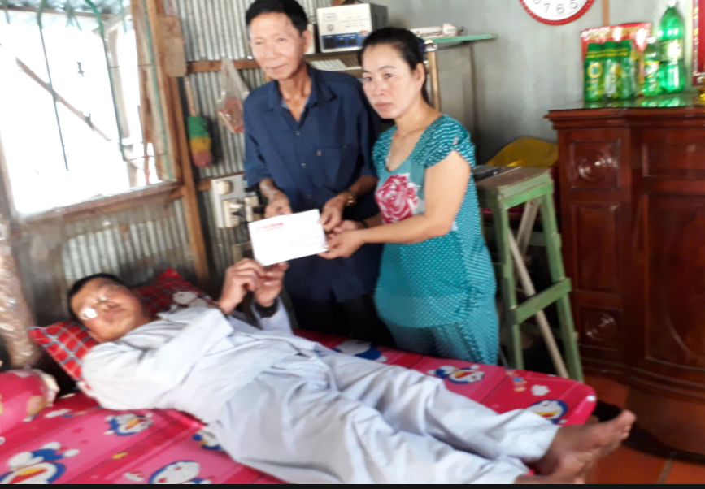
Hình 1: Ông Phạm Văn Búa đang trò chuyện với người già neo đơn tại một mái nhà đơn sơ – hình ảnh thể hiện sự quan tâm, lắng nghe và sẻ chia tình cảm chân thành.
Hình 2: Hình ảnh ông Phạm Văn Búa thăm hỏi người bệnh , neo đơn .
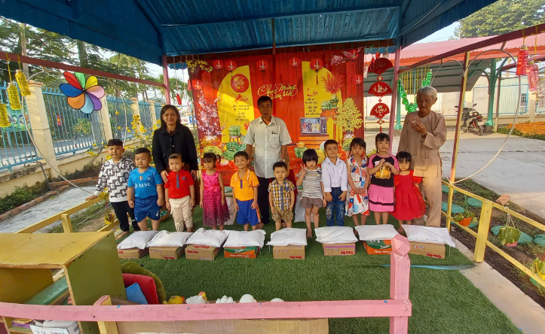
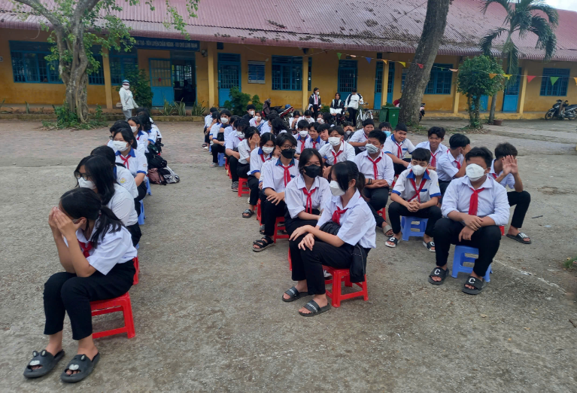
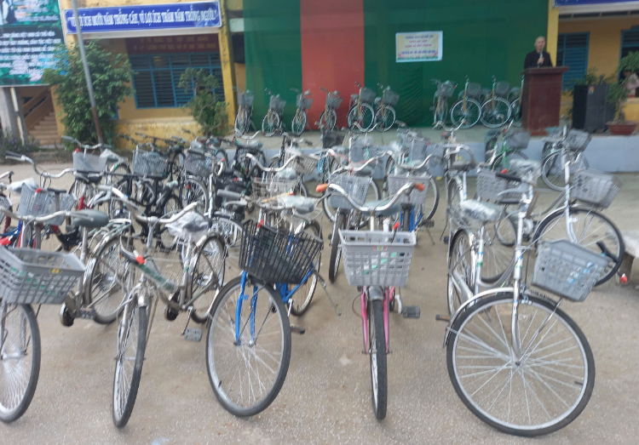
Hình 3: Thăm hỏi , trao quà cho trẻ em vào dịp tết Nguyên Đán

Hình 4: Buổi gặp gỡ giữa ông và các học sinh tại trường – nơi niềm tin và khát vọng học tập được khơi dậy, tạo nên những ước mơ bay cao vượt qua khó khăn.

Những hình ảnh ấy như những mảnh ghép quý giá, gợi mở cho người xem không chỉ vẻ đẹp của cảnh vật hay nụ cười con người, mà còn là câu chuyện về tình yêu thương, sự hy sinh và lòng nhân ái vô bờ bến.
BÀI HỌC VÀ LỜI KÊU GỌI NỐI THEO TẤM GƯƠNG
Tấm gương của Ông Phạm Văn Búa là bài học lớn về ý nghĩa của việc sống và cống hiến cho cộng đồng. Mỗi hành động dù nhỏ bé, mỗi lời nói dù giản dị nhưng đều chứa đựng sức mạnh lan tỏa yêu thương, mang lại hy vọng cho những người đang gặp khó khăn.
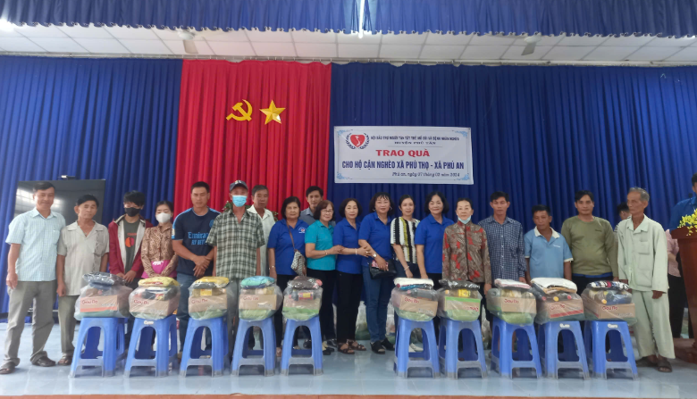
Bài Học về Tình Yêu Thương và Sự Hy Sinh
- Yêu thương vô điều kiện: Trong mắt ông, mỗi con người đều xứng đáng được yêu thương, được trân trọng. Dù là trẻ em, người già hay bệnh nhân nghèo, tất cả đều nhận được sự quan tâm chu đáo và tình cảm chân thành.
- Sự hy sinh thầm lặng: Ông không tìm kiếm danh lợi, không phô trương những thành tích của mình. Mọi hành động đều xuất phát từ tấm lòng khiêm nhường và mong muốn mang lại hạnh phúc cho người khác.
- Tinh thần đoàn kết: Sự thành lập “Tổ 20 người” đã cho thấy sức mạnh của sự hợp tác, của tinh thần tương thân tương ái. Khi mọi người chung tay, không có khó khăn nào là không thể vượt qua.
Lời Kêu Gọi Nối Theo Tấm Gương
Chúng ta, những người đang sống trong xã hội hiện đại, hãy cùng nhau noi theo tấm gương của Ông Phạm Văn Búa. Hãy học cách sẻ chia yêu thương, hãy biết quan tâm đến những mảnh đời kém may mắn, và hãy lan tỏa tinh thần nhân ái của một Việt Nam giàu lòng nhân văn.
Hãy biến mỗi hành động nhỏ bé thành một bước tiến lớn cho cộng đồng, vì chỉ có như vậy, chúng ta mới thực sự xây dựng được một xã hội văn minh, an toàn và chan chứa tình người.
Tấm gương của Ông Phạm Văn Búa là minh chứng sống động cho thông điệp “Người tốt làm việc tốt” – một thông điệp được hun đúc từ tâm huyết, từ nghị lực vượt qua gian khó và từ niềm tin không bao giờ tắt vào giá trị của con người. Sống và làm việc theo tấm gương đạo đức Hồ Chí Minh, ông đã truyền cảm hứng mạnh mẽ cho cả cộng đồng, khẳng định rằng mỗi hành động dù nhỏ bé cũng có thể tạo nên những điều kỳ diệu, góp phần xây dựng một xã hội công bằng và nhân ái.
Chúng ta, mỗi người một ngả, hãy cùng nhau noi theo tấm gương ấy. Hãy bắt đầu từ những hành động đơn giản nhất: một lời an ủi, một chiếc áo ấm, một sự chia sẻ kịp thời. Vì chỉ cần mỗi người chúng ta biết cho đi, biết sẻ chia, cả một cộng đồng sẽ trở nên ấm áp và chan chứa yêu thương.
Tóm lại, hành trình của Ông Phạm Văn Búa không chỉ là câu chuyện về những việc làm thiện nguyện mà còn là bài học về cách sống có trách nhiệm, có đạo đức, và luôn hướng về người khác. Mỗi chúng ta, dù ở bất cứ vị trí hay hoàn cảnh nào, đều có thể là tấm gương lan tỏa tình yêu thương, góp phần làm cho cuộc sống này trở nên tốt đẹp hơn.
Hãy để tấm gương ấy mãi sáng, để cho mỗi bước đi của chúng ta, mỗi hành động dù nhỏ bé cũng trở thành nguồn cảm hứng vô giá cho những thế hệ mai sau, như cách mà đạo đức Hồ Chí Minh đã và đang soi sáng con đường của người dân Việt Nam.
Với niềm tin vững chắc vào tình người, với khát khao xây dựng một xã hội nhân ái, chúng ta hãy cùng nhau bước tiếp trên con đường của sự sẻ chia, của lòng nhân ái, và của những hành động tốt đẹp. Vì cuộc đời này, chỉ khi chúng ta biết cho đi, biết yêu thương, mới thật sự trở nên ý nghĩa.
Người Tốt Việc Tốt – Tấm Gương Đạo Đức Hồ Chí Minh không chỉ là lời ca ngợi, mà còn là lời kêu gọi hành động. Hãy để tấm gương của Ông Phạm Văn Búa trở thành động lực, là nguồn cảm hứng để mỗi chúng ta cùng nhau xây dựng một Việt Nam đầy ắp yêu thương, sự sẻ chia và hy vọng mới.

HẾT.

